Le 21/04/2022

Cher(e) sociétaire(e),
Vous êtes convié(e) à l'Assemblée Générale des sociétaires qui aura lieu le
14 mai 2022 à 15 h
à l'Astel au SICOVAL 7 Rue de Pierregrat, 31450 Belberaud

Afin de faciliter l'organisation nous vous demandons de nous confirmer votre présence à contact@icea-enr.fr

Si vous ne pouvez pas participer à l'AG, je vous invite à voter en ligne à l’adresse : https://icea-enr.fr menu AG 2022 en utilisant les identifiants fournis par email.

Veuillez agréer, cher(e) sociétaire(e), nos meilleurs sentiments coopératifs.
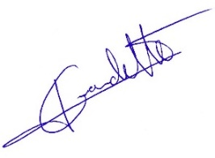
Le président : Jean-Paul Gardette

Pièces en téléchargement sur le site ICEA :
- Pouvoir
- Résolutions
- Plaquettes comptes 2021
- Liste nouveaux sociétaires 2021
- Les candidats au conseil coopératif
- Bilan d’activité 2021
- Convention d’affiliation d’un collectif

